|  |  |  |  |
| --- | --- | --- | --- |
| **PR0107** | **UNIDAD DE TRABAJO 1. PRÁCTICA 7**  **CONECTORES Y CABLES** | | **1º**  **DAM** |
| **ALUMNO/S: Lucas Delgado Fernández** | |
| **FECHA: 14/10/2024** | **NOMBRE EQUIPO: 751B** |

|  |  |  |  |
| --- | --- | --- | --- |
| **FICHA TÉCNICA** | | | |
| Descripción | Identificar conectores y cables. | | |
| Tiempo estimado | 30 mins. | Tiempo empleado |  |
| Hardware utilizado | Ordenador de clase | | |
| Software utilizado | Navegador, Editor de texto | | |
| Requisitos especiales |  | | |

1º) Identifica los siguientes conectores.

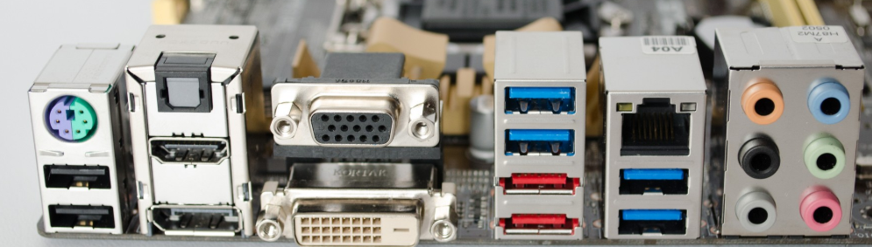

MiniDIN, HDMI, VGA, DVI, USB, eSATA, RJ45, USB, Jack 3.5 mm

2º) Identifica los siguientes cables.

1. USB b) HDMI

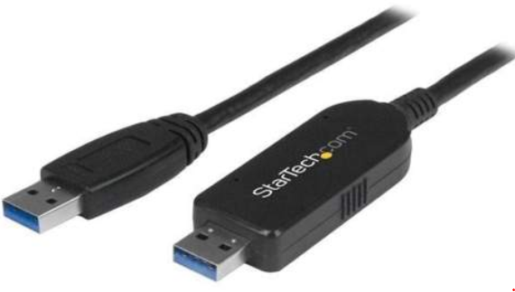 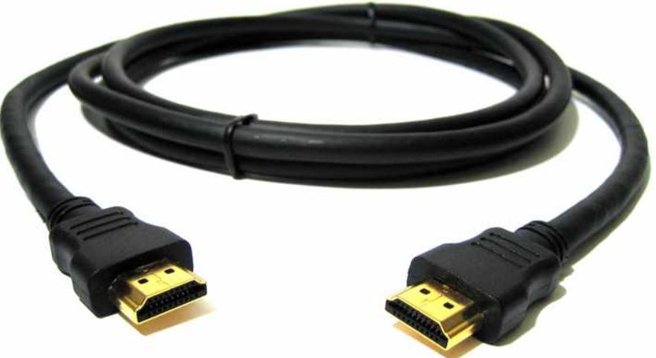

c) FreeWire (IEE1394) d) SATA

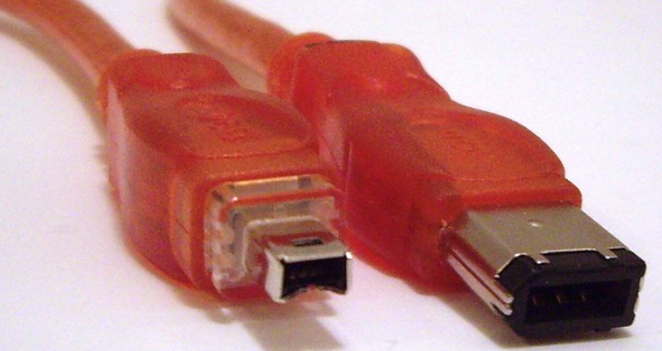 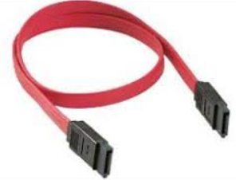

e) VGA f) DVI

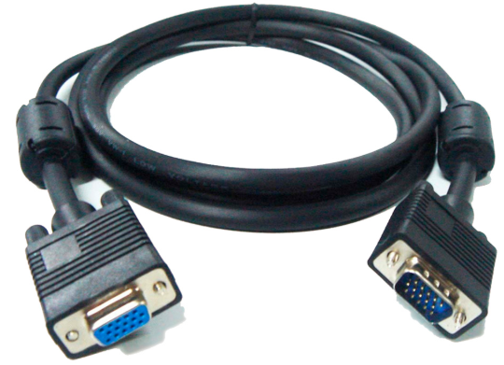 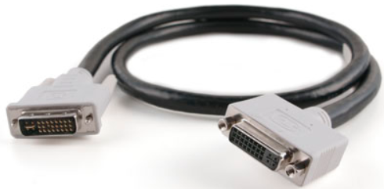

g) MiniDIN h) ThunderBolt

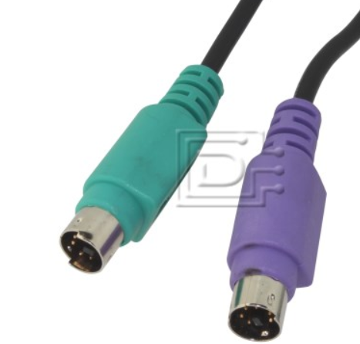 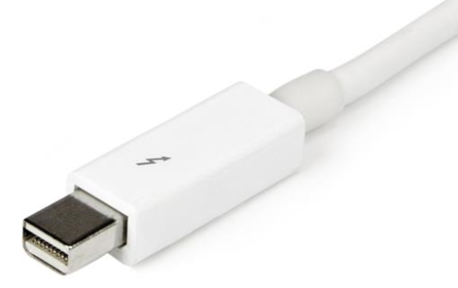

|  |  |
| --- | --- |
| VALORACIÓN DE LA PRÁCTICA | |
| QUÉ HE APRENDIDO |  |
| OPINIÓN SOBRE LA PRÁCTICA  (creo que es/no es interesante, es aburrida, larga/corta, creo que me ayuda a entender ... o no aporta nada, he tenido muchos/pocos problemas, ...) |  |
| IDEAS PARA MEJORAR LA PRÁCTICA  (de contenidos, de la plantilla, de longitud, ...) |  |